# 声入人心！红色剧场进课堂 红色基因代代传

原创 会宁县融媒体中心 [会宁电视台](javascript:void(0);) 2022-06-19 19:11 发表于甘肃

6月18日晚

第十二届全国大学生电子商务“创新、创意及创业”挑战赛甘肃赛区主题教育活动——红色剧场在会宁干部学院大礼堂正式开演。此次演出将红色文化与思想政治课程紧密融合，让大学生全过程实现红色教育成果的最大化。

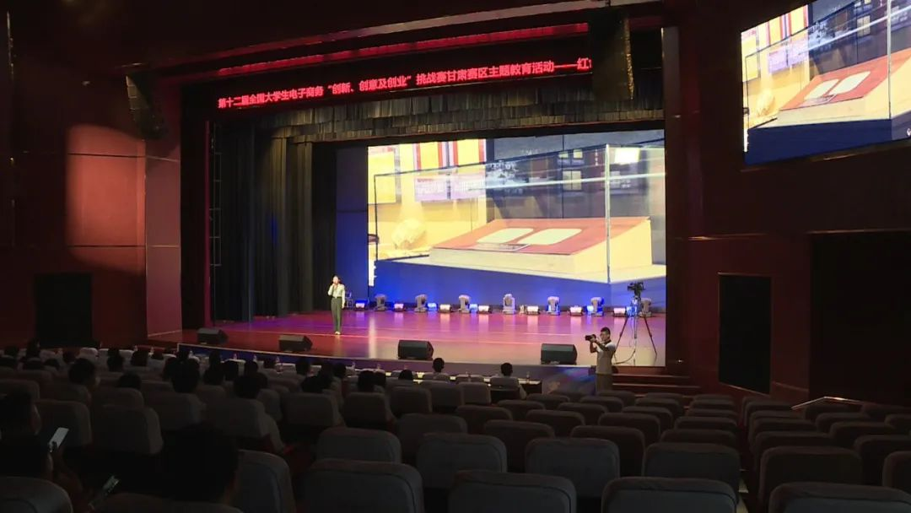

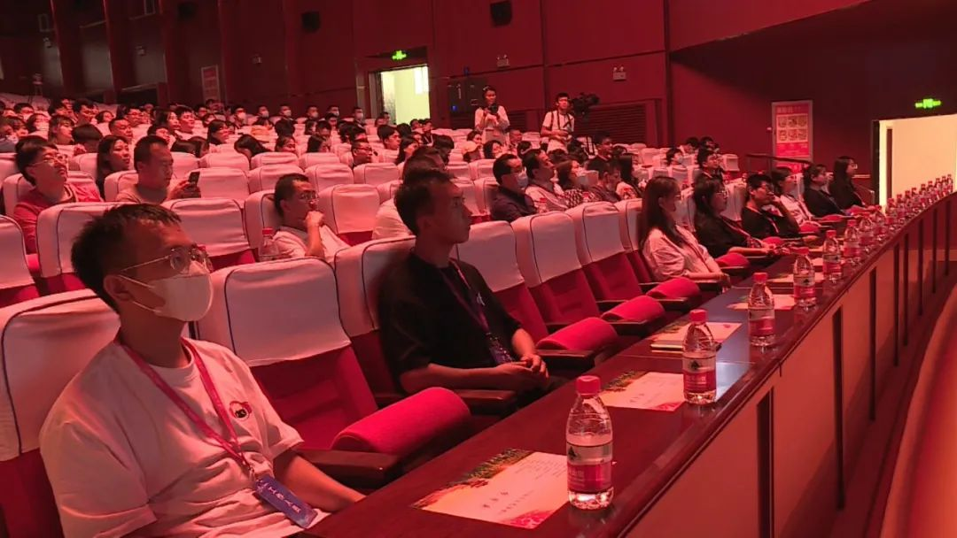

唱响经典歌曲，演绎红色故事，唤起红色记忆，传承会师精神。演出将一件件文物还原为一个故事，将一个个人物还原为历史，将一场场战役诠释为一个激情，将一次次胜利升华为精神。同学们个个聚精会神，被红军革命烈士的故事情节所深深吸引，高潮之处不少人更是感动地落下了眼泪，爱党、爱国、爱人民的情感也在此刻更加浓厚。

**甘肃农业大学学生 蔡雯：**

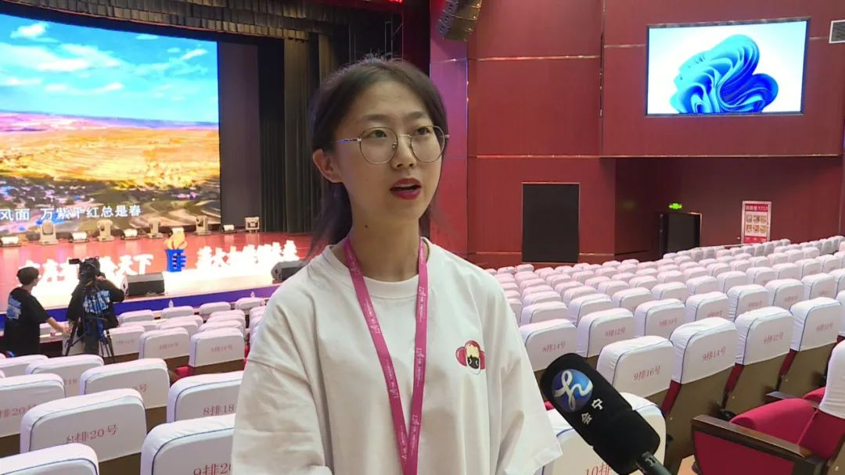

**因为以前听过会宁会师也是在课本上，或者电视上，没有深切来到这里感受。然后通过今天晚上这个红色剧场演出，我看到老师们，他们通过自己情深意切的这种表达，非常体贴入微地把当时的情景非常细致的，真切的表现出来，给我心中给了一个很大的震撼，好像你自己亲身经历了那一段时光一样，能够更加切实地感受到会宁的这种红色文化氛围。**



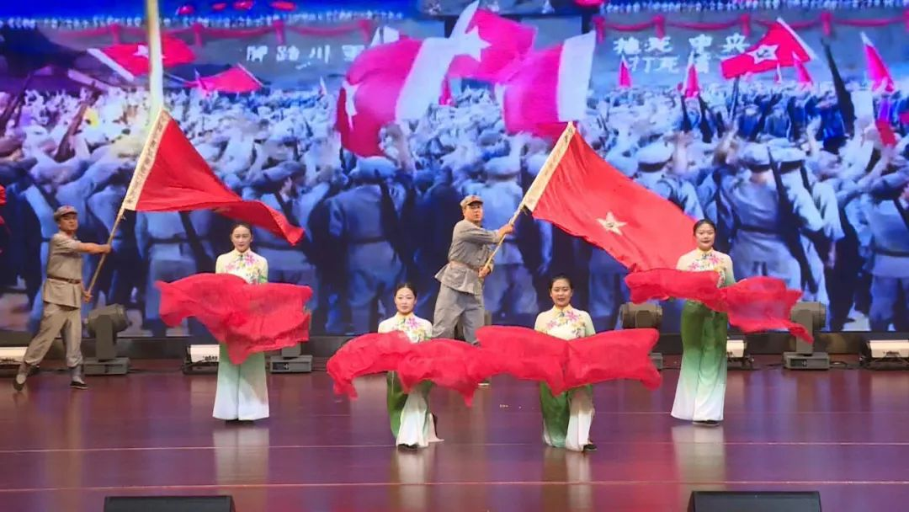

在深入挖掘红色文化内涵、保护红色资源、发扬红色传统、传承红色基因的基础上，会宁县不断创新红色教育方式，编排打造的“红色剧场课堂”，以喜闻乐见、易于接受的红色节目形式，让观众在观、唱、听、诵中加强对崇高理想、高尚情操、优良传统和党的知识教育。

**会师旧址管委会女子讲解队副队长 段亚平：**

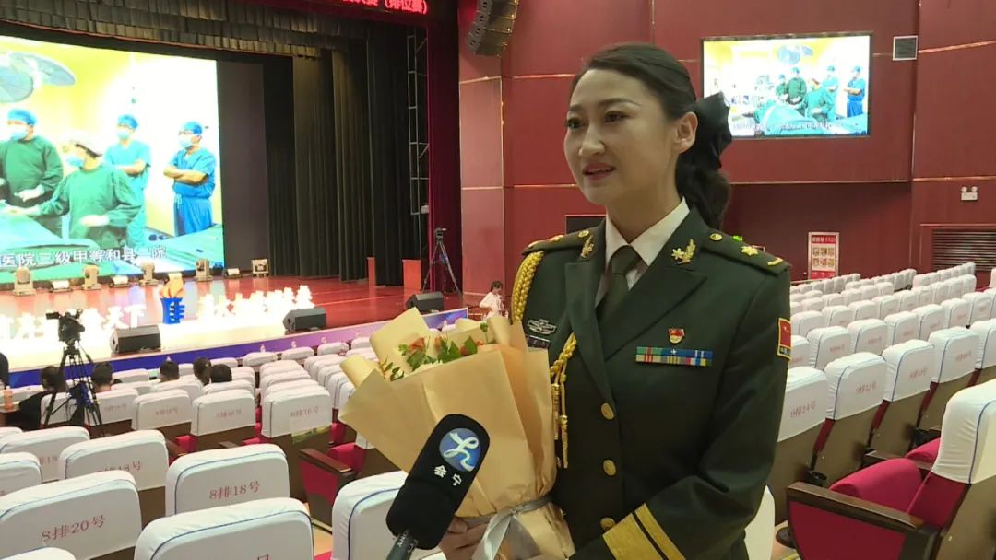

**1936年10月，红军三大主力在会宁会师，给会宁人民留下了宝贵的精神财富和一大批极为珍贵的革命遗址遗迹和文物。我们红军会宁会师旧址，创新党性教育的方式，通过这种沉浸式的教育教学方式，来增强党性教育的吸引力，让这些大学生们增强爱党爱国，爱社会主义的理想信念。**



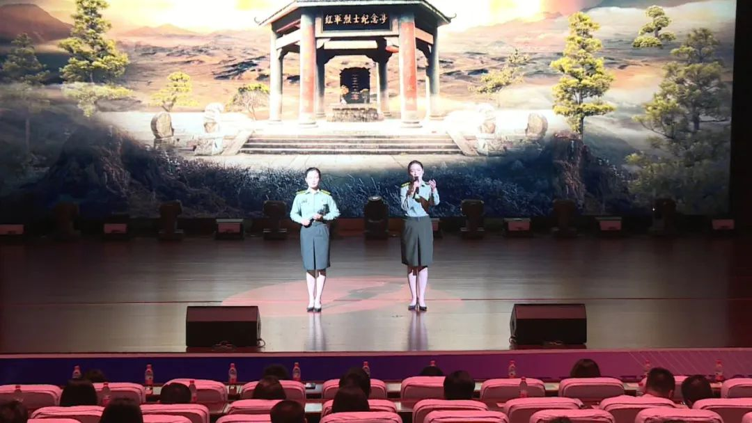

记者在演出现场看到，大学生志愿者们青春的身影不断地在场内来回穿梭，为了在场观众能够安心舒适地观看演出，从台上到台下，从台前到幕后，他们充当着“临时搬运工”和“现场指挥员”，用身体力行的方式诠释红色基因的传承。

**甘肃农业大学志愿者 梁亚妮：**

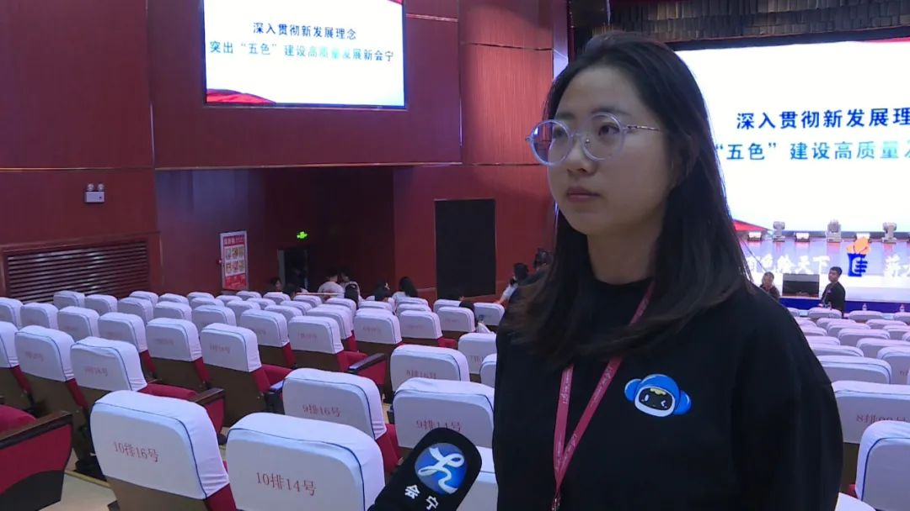

**我是甘肃农业大学的一名学生，在本次红色剧场的演出中，担任一名志愿者。作为志愿者，我们今天晚上的主要工作是引导参赛选手以及老师有序入座，保证活动的顺利进行。最后我们将为大家送上属于甘肃农业大学独特的惊喜。**

